Prompt提示词工程
学习笔记

核心精髓：把AI模型当人看，用与人沟通的方式跟AI模型交互

一、Prompt技巧

1.提示词要点：具体、丰富、少歧义。

2.提示词典型构成：角色+任务+上下文+例子+输入+输出
角色：给AI定义一个角色，把问题域收窄，减少二义性；
任务：对任务进行明确描述；
上下文：给出与任务相关的其他背景信息（尤其是多轮交互）；
例子：必要时给出例子；
输入：明确标识出任务的输入信息；
输出：明确输出格式。

3. Prompt对提示词开头和结尾更敏感，对中间的内容敏感性低；

4.给例子效果会更好；

5.优先使用Prompt去解决问题，会有四两拨千斤的效果；

6.增加约束，改变口吻；

7.发给大模型的Prompt，不会改变大模型的参数。

8. COT
利用思维链（Chain of Thought，COT）提示词：请一步一步分析。
cot有效的原因：每一步思考都能让AI生成更多相关内容，构成更丰富的上文，从而提升下文正确的概率，最终AI思考的每一步生成的上下文context，与用户向AI模型的输入，共同组成prompt，即用户输入-AI模型逐步思考生成丰富的context-组成最终的prompt=用户输入+AI模型生成的context-AI模型利用组装的prompt进行最后思考、生成回答；
特别适合计算、逻辑推理等复杂问题。

9. 自洽性（Self-Consistency）
本质是多次验算：同样prompt跑多次，通过投票选出最终结构，效果类似思维链；

10.思维树（Tree of Thoughts, TOT）
是在思维链（Chain of Thought）的基础上，引入了系统化搜索与中间思维评估的机制，使模型能够在推理过程中进行前向验证与回溯。
ToT核心原理：将推理过程表示为一棵“思维树”，每个节点是一个中间思维步骤（语言序列）。在生成过程中，LLM 会：
- 生成候选思维：每步产生多个可能的中间推理路径。
- 评估候选质量：使用标签如 sure（一定能）、maybe（可能）、impossible（不可能）来判断该路径能否导向正确解。
- 搜索与回溯：结合 BFS（广度优先）、DFS（深度优先） 或 Beam Search（集束搜索），在思维树中探索最优路径。

11.不同Prompt策略效果对比
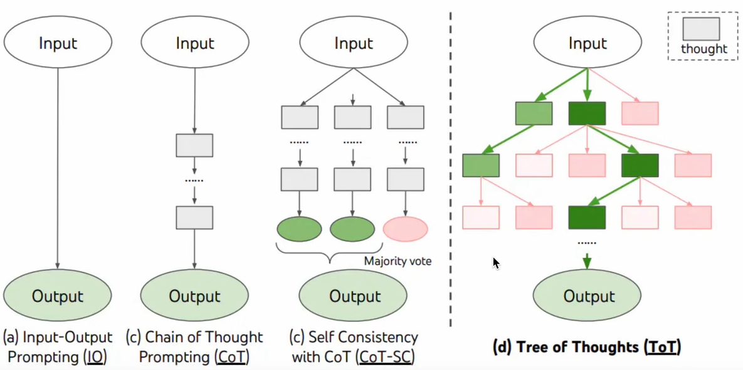
IO、CoT、CoT-SC、TOT特点一览图
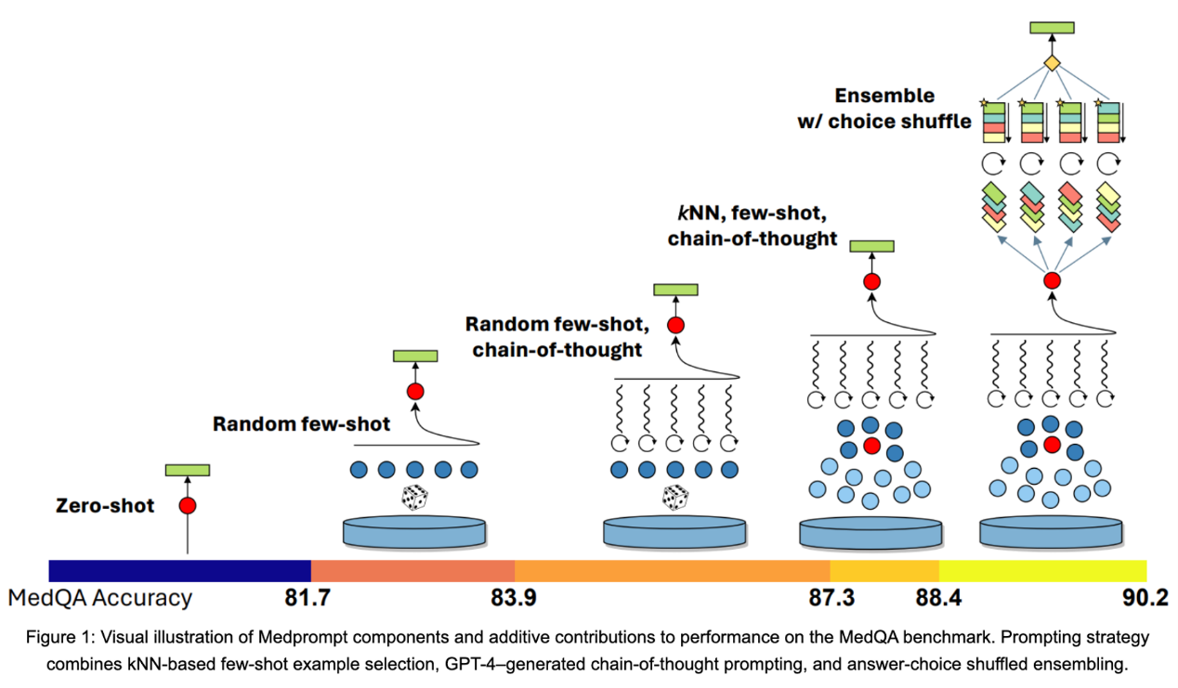
Prompt不同策略效果对比图

二、防止Prompt攻击

（一）AI漏洞

1.奶奶漏洞
通过Prompt和用户输入信息重新给AI模型定位，用套路绕开AI模型的system定位，从AI模型套话，得到攻击者想要的内容。
本质：套话，骗AI。

2.Prompt注入
用户输入的Prompt改变AI模型既定的设置，使其输出违背设计意图的内容。
本质：重新给AI定位（绕过AI设定的规则），让其按攻击者意图去回答问题、生成内容。

（二）AI防范措施

1.Prompt注入分类器
参考机场安检的思路，先把危险的Prompt拦截掉。
前提：要准确识别危险的Prompt。

2.直接在输入中防御
在AI模型中设定防御规则，当用户输入信息时，先判断用户Prompt内容是否与AI内置的防御规则向冲突，如果冲突则不执行用户输入请求。
本质：思想钢印内置于AI模型中。

（三）扩展阅读
提示词破解：绕过 ChatGPT 的安全审查
ChatGPT安全风险 | 基于LLMs应用的Prompt注入攻击 - FreeBuf网络安全行业门户

三、内容审核：Moderation API
可以调用OpenAI的Moderation API来识别用户发送的消息是否违反法律法规，如果出现违规内容，可以过滤掉。
国内类似服务：网易易盾。

四、提示工程经验总结
1.别急着上代码，先尝试用prompt解决，往往有四两拨千斤的效果
2.别迷信个Prompt，合理组合传统方法提升确定性，减少幻觉
3.想让Al做什么，就先给它定义一个最擅长做此事的角色
4.用好思维链，让复杂逻辑/计算问题结果更准确
5.防御prompt攻击非常重要

五、OpenAI API重要参数
- ‌Temperature（温度）‌：这是控制生成文本随机性和创造性的关键参数。有资料明确指出，‌ChatGPT的默认temperature值为0.8‌，这一设置在实践中被发现能较好地平衡回复的创造性与一致性。‌该值属于较高随机性范围（0.7-1.0），适合需要一定多样性的对话场景。
- ‌Max Tokens（最大令牌数）‌：此参数控制生成回复的最大长度。公开资料中未提及统一的默认值，但根据OpenAI API的常见实践，‌默认值通常为1000个tokens‌。‌这个值足以生成较长的段落或详细解释，但会根据具体模型版本和上下文长度限制进行调整。
- ‌Presence Penalty（存在惩罚）与 Frequency Penalty（频率惩罚）‌：这两个参数用于控制话题多样性和词语重复。‌它们的默认值通常均为0.0‌，意味着模型不会主动惩罚新话题的引入或重复词语的出现。‌用户可根据需要调整正值（鼓励多样性）或负值（增强一致性）。
- ‌Top P（核采样）‌：此参数是另一种控制多样性的方法。‌默认值通常为1.0‌，表示模型在生成时会考虑所有可能的标记，与temperature=0.8配合使用。
- ‌N（返回结果数量）‌：‌默认值为1‌，即每次请求只生成一个回复。
需要特别注意的是，资料中提到的“G、P、T”参数（分别代表句子位置、语言性质和时间类型）并非OpenAI官方公开的用户可调参数，其描述与主流技术文档不符，可能为误传或针对特定定制化模型的内部设置。‌因此，对于绝大多数用户而言，上述temperature、max_tokens、presence_penalty、frequency_penalty、top_p和n是实际使用中会接触到的核心默认参数。
详细参考文章：ChatGPT模型常用参数设置(temperature, max_tokens, presence_penalty, frequency_penalty, top_p, n)-369IT编程

六、用GPTs帮我们写prompt
GPTs (https://chat.openai.com/gpts/discovery)是OpenAI官方提供的一个工具，可以帮助我们无需编程，就创建有特定能力和知识的对话机器人。
如果没有GPTs工具，可以用chatgpt帮你写Prompt，如下：
1. I want you to become my Expert Prompt Creator. Your goal is to help me craft the best possible prompt for my needs. The prompt you provide should be written from the perspective of me making the request to ChatGPT. Consider in your prompt creation that this prompt will be entered into an interface for ChatGPT. The process is as follows:1. You will generate the following sections:
Prompt: {provide the best possible prompt according to my request)
Critique: {provide a-concise paragraph on how to improve the prompt Be very critical in your response}
Questions: {ask any questions pertaining to what additional information is needed from me to improve the prompt (max of 3). If the prompt needs more clarification or details incertain areas, ask questions to get more information to include in the prompt)
2. I will provide my answers to your response which you will then incorparate into your next response using the same format. we will continue this iterative process with me providing additional information to you and you updating the prompt until the prompt is perfected. Remember, the prompt we are creating should be written from the perspective of me making a request to ChatGPT. Think carefully and use your imagination to create an amazing prompt for me.
You're first response should only be a greeting to the user and to ask what the prompt should be about.
好用的Prompt网站资源：
https://promptbase.com/
https://github.com/f/awesome-chatgpt-rompts
https://smith.langchain.com/hub

七、典型提示词结构
精准的提示词是发挥DeepSeek能力的关键。
七种提示词框架：

1.扮演专家型指令
  - 原理：锚定行业领域、身份定位，激发AI模型在特定领域的知识反馈
  - 用途：逻辑推理型AI，最需要的是定位
  - 公式：你是【专业角色】，请【执行任务】+【输出要求】。
  - 用途：通过赋予AI特定身份（如“诺贝尔经济学奖得主”、“资深营养师”），获取更专业、贴切的答案。

2.知识蒸馏型指令
  - 原理：信息熵减处理，凝练知识点，制作知识/思维导图
  - 公式：将【复杂内容】压缩为【字数限制】个要点，遵循【记忆原理】。
  - 用途：快速提炼书籍、报告等冗长内容的核心要点，按首字母联想法、谐音法等便于记忆、制作知识导图或汇报。

3.颗粒度调节型指令
  - 原理：多尺度认知切换，避免片面看待问题。
  - 公式：用【宏观/中观/微观】视角分析【问题】，每个层面包含*个要点。
  - 用途：对复杂问题（如行业分析、技术原理）进行多层次、系统性的拆解，避免片面。

4.时间轴推演型指令
  - 原理：从时间维度上，系统梳理事件的发展脉络，识别关键节点和潜在趋势。
  - 用途：适合预测发展趋势，利用指令不断对话+迭代，就能预测出关注事件未来的各种发展路线
  - 公式：追溯【事件】的关键转折点，预测未来的演变方向。
  - 用途：梳理事件发展脉络，预测未来趋势。可用于技术发展、市场机会分析等。

5.极端测试型指令
  - 原理：压力测试思维，通过加入极端条件，激发AI模型提供更加稳定安全的策略方案
  - 公式：假设【极端条件】，推演【系统】应变表现及失效临界点。
  - 用途：进行压力测试，为项目或活动制定应对最坏情况的应急预案，增加方案容错率。

6.逆向思维型指令
  - 用途：明确实现目标的路径
  - 公式：从【目标】出发，逆向推到实现目标所需的【步骤和条件】。
  - 用途：以终为始，为达成特定目标（如考研、创业）规划清晰路径，并识别潜在障碍。

7.情景模拟型指令
  - 用途：用AI模型实际预演出“真实场景”所要面临的一切事情
  - 公式：模拟【场景】，预演可能出现的【情况及应对策略】。
  - 用途：预演真实场景（如商业活动、旅行）中可能发生的各种情况，提前做好准备。

